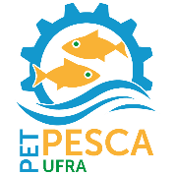

UNIVERSIDADE FEDERAL RURAL DA AMAZÔNIA
PROGRAMA DE EDUCAÇÃO TUTORIAL

AUTORIZAÇÃO DE VIAGEM PARA MENOR

Eu,_________________________________________, identidade nº______________, órgão expedidor_____________, CPF nº____________________, residente na___________________________________________________, nº______, compl._______, bairro_________________, cidade___________________, UF_____, telefones____________________________, AUTORIZO meu (minha) filho (a)________________________________________________, data de nascimento____/____/_____, a viajar para o município de Castanhal, para realizar atividades relacionadas ao Programa de Educação Tutorial (PET) do Curso de Graduação Engenharia de Pesca da Universidade Federal Rural da Amazônia.

_________________________________________________
(Assinatura do Responsável)

